**Gmina Jarocin  
realizuje projekt dofinansowany  
z Funduszy Europejskich  
„Cyfrowa gmina”**

Celem projektu jest wsparcie rozwoju cyfrowego instytucji samorządowych oraz zwiększenie cyberbepieczeństwa

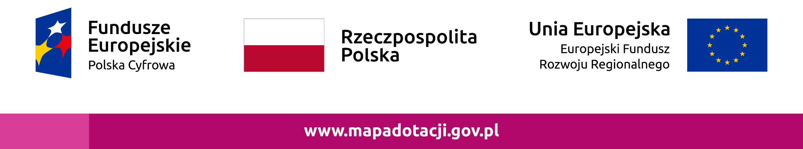**Dofinansowanie projektu z UE:** 1 030 676,32 PLN